关于2019年3月义乌全国计算机等级考试（NCRE）
报名工作的通知

按照金华教育考试院的统一部署，2019年3月全国计算机等级考试（NCRE）报名工作将于12月25日至2019年1月9日进行，现将报名工作的有关事项公告如下：
一、报考对象及条件、考务费
报考不受年龄、职业、学历的限制，报名和考试所使用的有效身份证件是指居民身份证（含临时身份证）、港澳居民来往内地通行证、台湾居民往来大陆通行证、护照。不允许跨考点重复报考同一科目。考务费：130元每科/人。
二、报名时间及流程
考试实行网上报名，报名网址为：http://ncre.zjzs.net/NCRE_EMS/StudentLogin.aspx，考生在网上自行完成信息填报，并确保信息准确性、真实性，尤其是姓名、身份证号、考试科目、照片等；如因考生信息或照片等不符合要求而影响考试或证书的，由考生本人担责。
（一）网上注册
1. 时间：2018年12月25日08:30 —2019年1月9日16:00。
2. 网上报名重点提醒
具体操作见附件2《网上报名流程》。
网上报名时请工商职业技术学院的在校生及社会考生一定要正确填写本人在用的手机号码，缴费时间、缴费方式、缴费核对等都将通过手机短信进行通知。
浙江省机电技师学院的在校学生：【考生自定义信息】填写“浙江省机电技师学院”，【班级】填写真实的班级名称全称。
浦江县职业技术学校的在校学生：【考生自定义信息】填写“浦江县职业技术学校”，【班级】填写真实的班级名称全称。
义乌城镇职业技术学校的在校学生：【考生自定义信息】填写“义乌城镇职业技术学校”，【班级】填写真实的班级名称全称。
义乌市国际商贸学校的在校学生：【考生自定义信息】填写“义乌市国际商贸学校”，【班级】填写真实的班级名称全称。
义乌工商职业技术学院的在校学生：【考生自定义信息】填写“义乌工商职业技术学院”，【班级】填写真实的班级名称全称。注：不注明义乌工商职业技术学院的考生，考试通过后需要自己到义乌自考办领取证书。
其他的社会考生：【考生自定义信息】填写“社会考生”，【班级】填写“无”；
3. 上传照片规格要求
（1）照片将用于合格证书，应为考生本人近期正面免冠半身证件照，不得使用生活照。
（2）背景要求：背景布为浅蓝色，要求垂感和吸光好。
（3）成像要求：成像区上部空1/10，头部占7/10，肩部占1/5，左右各空1/10。采集图像大小最小为192*144（高*宽），彩色，成像区大小为48mm*33mm(高*宽)；
（4）照片文件应为JPEG格式，后缀名为jpg。
（5）照片文件大小要求：20KB-200KB。
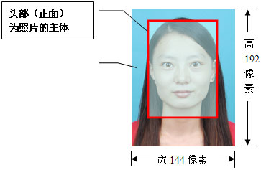
格式：jpg
尺寸：144×192
大小：20~200KB
（二）缴费方法
缴费具体方法见附件1。
报名系统中显示“已支付”完成即报名成功，没按时完成缴费的视为放弃本次报考。
1. 网上报名结束后，社会考生和 “义乌工商职业技术学院”的考生，由义乌电大统一发送缴费短信。请按短信提示，登录浙江政务服务网http://pay.zjzwfw.gov.cn/进行缴费；每人对应唯一的缴款单号，不能输错；请务必按时缴费。
- 若1月10日15时未收到短信，或有其它疑问，请联系义乌自考办吴老师（0579—89978216）。
- 缴费最迟时限为1月13日17时。
- 缴费考生1月15日8:30—16:30日可登录查看缴费情况及报名进程。
2. 集体单位考生，由所在单位收齐考务费后，通过义乌电大财政账户统一上缴义乌市财政。
三、准考证打印及考试
1.考生自行网上打印准考证：2019年3月20日9时起，网址：http://ncre.zjzs.net/ncre_ems/fastLogin.aspx
2.考试时间:2019年3月30日—4月1日（具体时间以准考证为准）
3. 考试地点
义乌工商职业技术学院（义乌市学院路2号）
上机考试在实训楼5楼，具体考试教室见准考证或考点考场布置图。

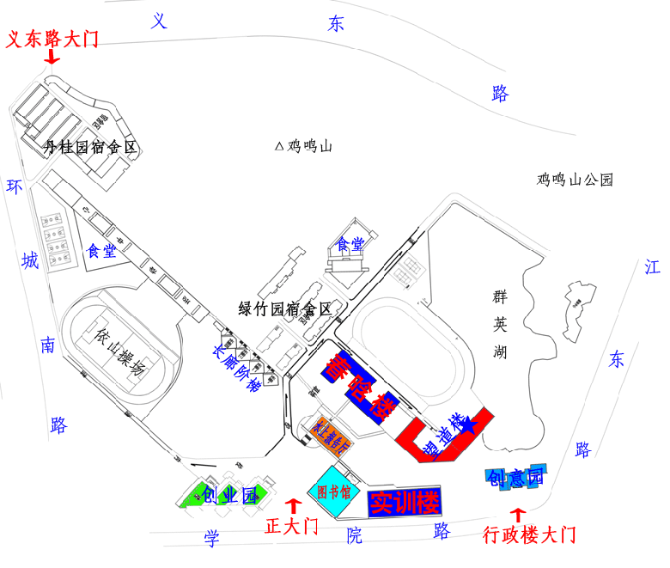
NCRE考试义乌考点：义乌工商职业技术学院校园平面图
四、成绩和证书查询
考后30个工作日左右，可登录教育部考试中心综合查询网(chaxun.neea.edu.cn)进行成绩查询。
证书领取联系电话：0579-89978216
义乌自考办地址：义乌市城北路J-180号

附件1：缴费方法
（一）登陆浙江政务服务网http://pay.zjzwfw.gov.cn/
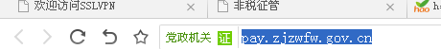
（二）点击“按缴款单号缴费”
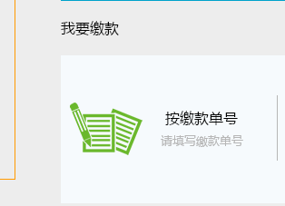
（三）输入通知短信上的缴款单号，每人对应唯一的缴款单号，千万不能输错，输错了很可能给其他人缴费。
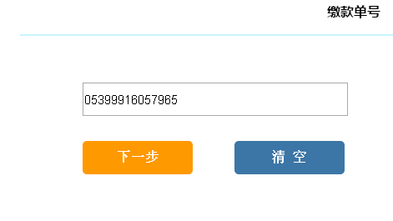
（四）核对缴费信息，点击确认缴款
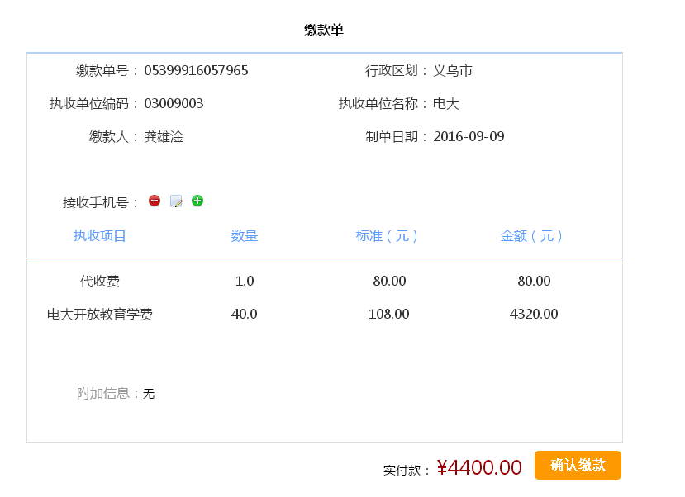
（五）选择“银联”或“支付宝”完成缴费
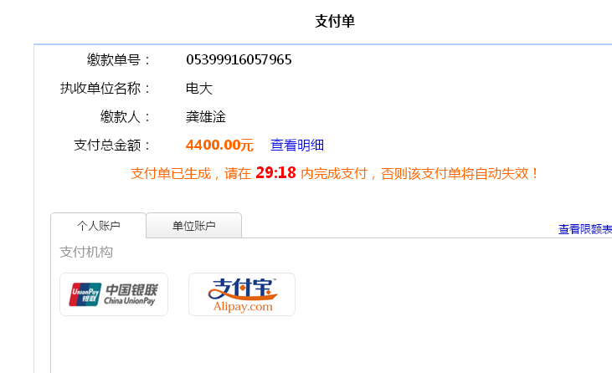
附件2：网上报名流程

注册账号和登录

注册通行证
报名网址：
http://ncre.zjzs.net/NCRE_EMS/StudentLogin.aspx
1）考生首次登录系统需要注册登录通行证，若考生有通行证账号，可以直接登录。注册后请记住账号和密码
2）考生也可使用其他账号登录，例如使用“QQ账号”登录。点击图标，可根据提示操作，实现登录。
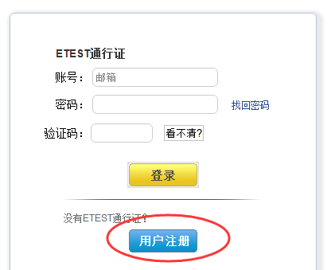

登录系统
1）在登录框中正确输入账号、密码、验证码，登录系统。或者点击“QQ登录”按钮，使用考生的QQ账号直接登录。
登录后可以看到浙江的报名通知。

重置密码
如果忘记密码，可以进行重置密码
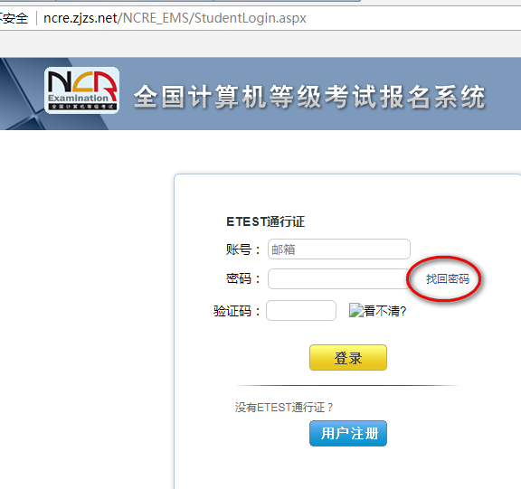
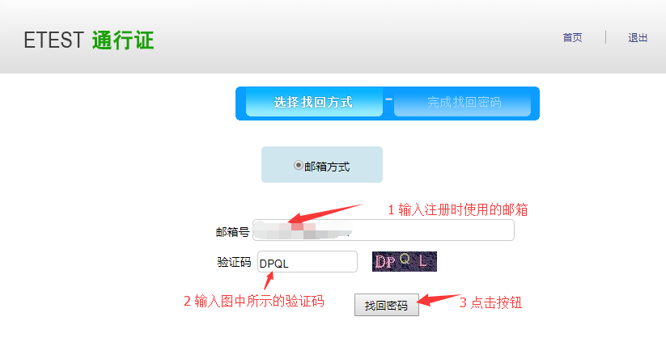

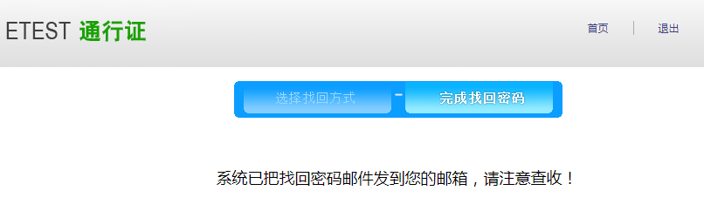

登录邮箱，修改密码
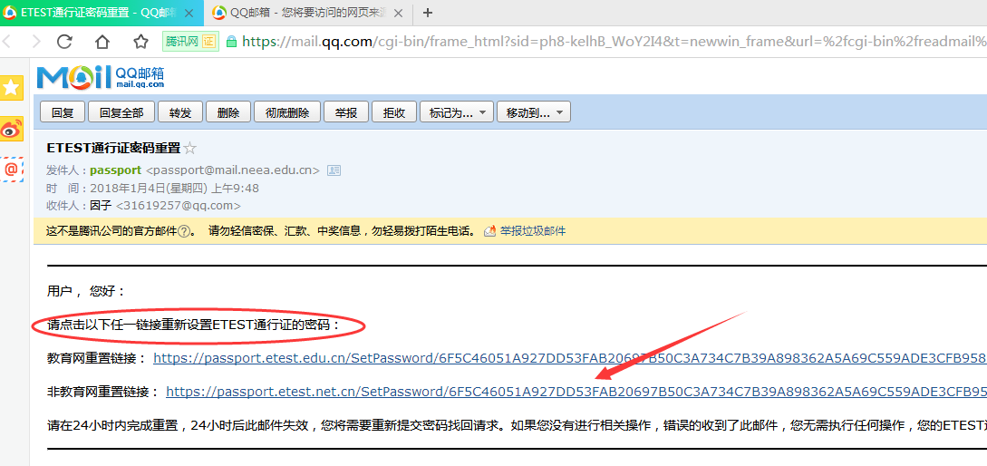
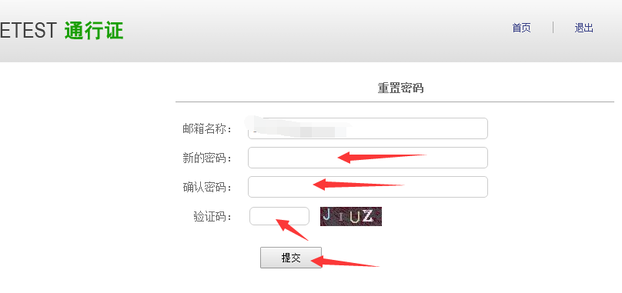

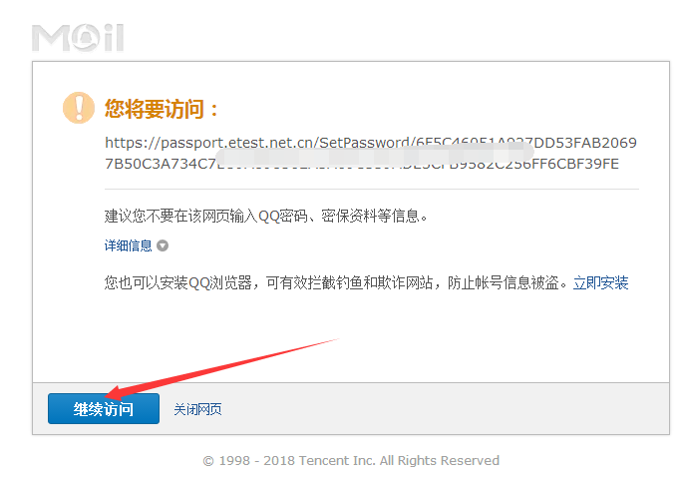
重置密码后，按新密码登录系统

考试报名

阅读报名协议
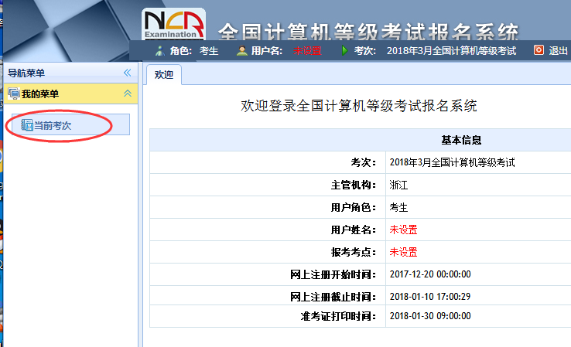

点击“当前考次”，阅读报名协议
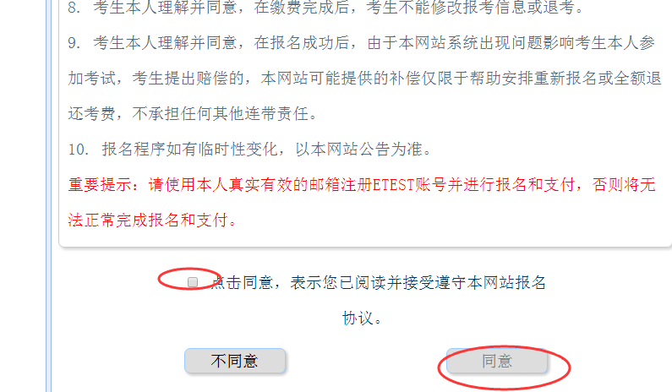
认真阅读后，勾选“点击同意”，并点击“同意”按钮。即可看到当前考次信息。

填写基本信息
填入相关信息，带有红色“*”号标记的信息为必填项。
为便于后期准考证和证书的发放班级和考生自定义信息按如下要求填写：
社会考生：“考生自定义信息”、“班级”均填“无”；
在校在读考生：“考生自定义信息”填写相应的学校名称全称，“班级”填写真实的班级名称全称。
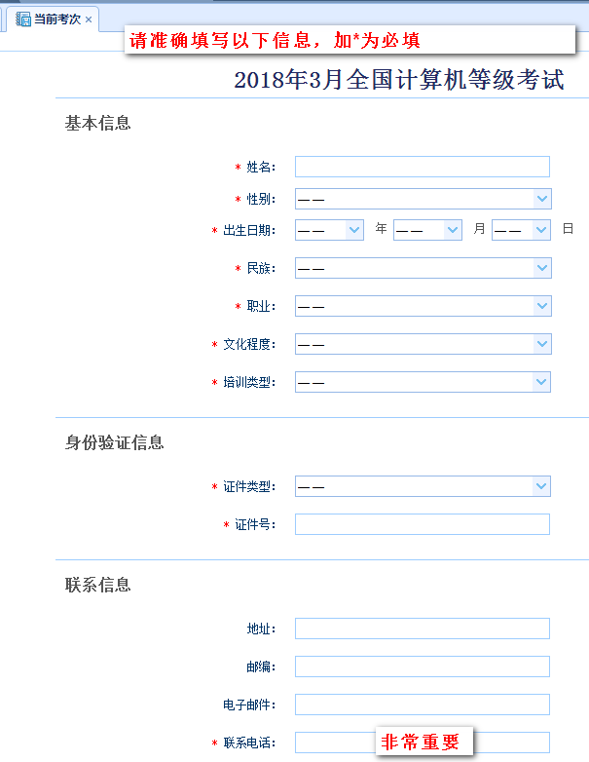
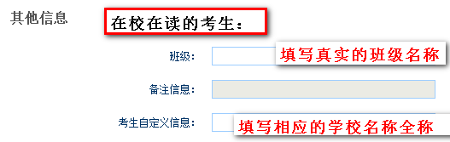

报考科目
考生首先选择报考考点，选择完考点后，系统会加载出该考点的所有开考科目。
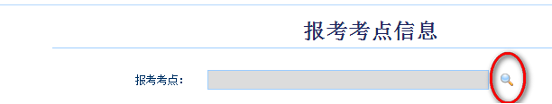
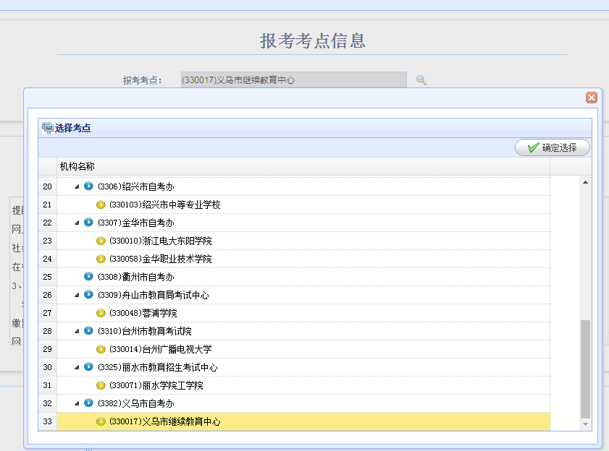
选择相应考点名称后，即出现相应的考点公告，请仔细阅读，按考点要求进行报名。

勾选要报考的科目。选择完科目后，科目列表下方会显示已报考的科目。
考生确认基本信息和报考科目无误后，勾选“我保证以上信息是真实和准确的”，点击“提交报考信息”按钮，进入下一步。
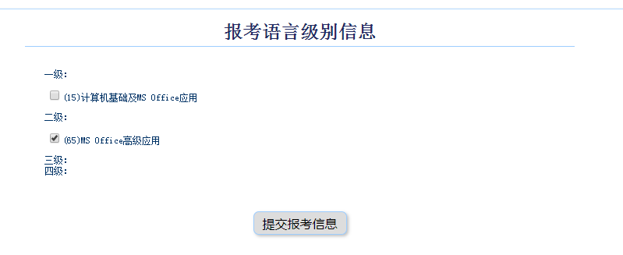

修改个人信息
如果需要修改个人信息，请点击“修改个人信息”按钮
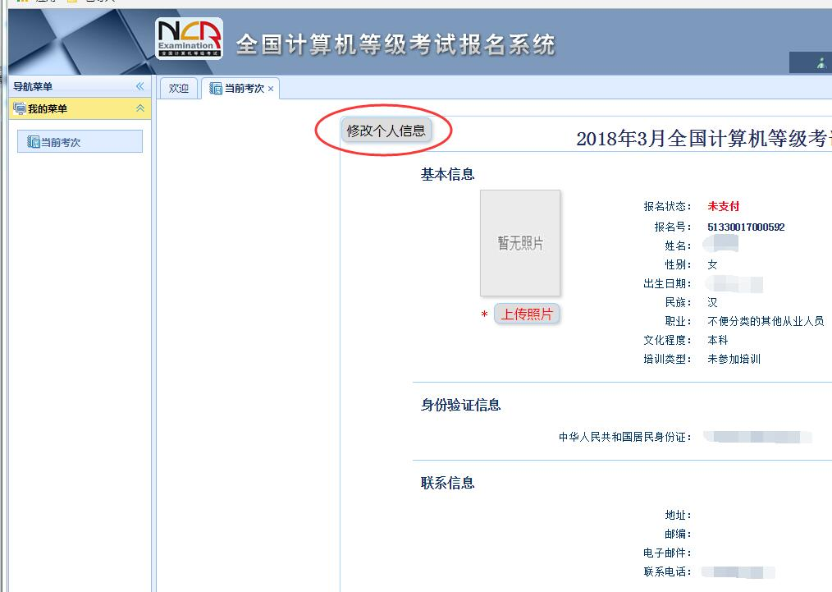

上传照片
考生点击“提交报考信息”按钮后，系统会弹出提示上传照片提醒框，点击“确定”后，点击上传照片按钮。考生必须上传照片，否则报名无效。
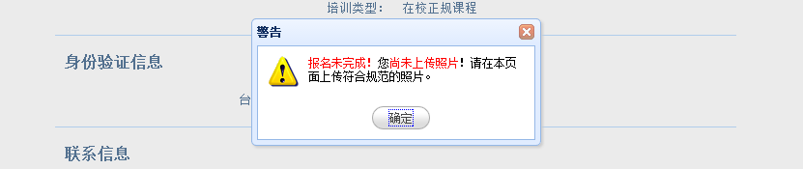

照片规格：
- 照片应为考生本人近期正面免冠彩色证件照。
- 成像要求：成像区上部空1/10，头部占7/10，肩部占1/5，左右各空1/10。采集图像大小最小为192*144（高*宽），彩色，成像区大小为48mm*33mm(高*宽)。
- 文件格式要求：要求存储为jpg格式，图像文件名为*.jpg。
- 文件大小要求：20KB-200KB。
- 考生应上传本人清晰、正置的照片，不允许上传侧置或倒置的照片。
考生点击上传照片控件，选择符合要求的照片，点击“上传照片”按钮，可预览上传的照片。若要修改照片，可点击上传照片控件，选择其他照片，点击“修改照片”按钮。
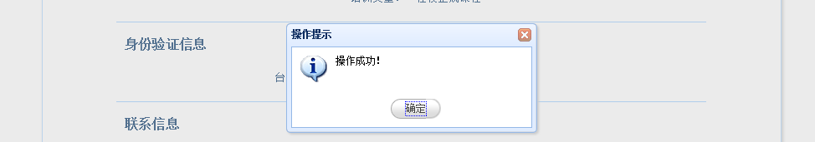
如果考生发现不正确的信息，可点击“修改报考信息”按钮，修改基本信息或报考科目。考生可点击“修改照片”按钮修改照片。
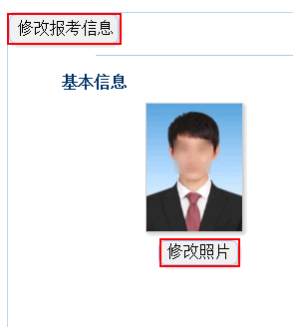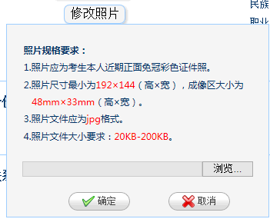

报名费线下支付方法
http://wsbm.ywu.cn/Show_News.asp?fl=1&ID=29
网上报名结束后，社会考生和单位填报“义乌工商职业技术学院”的考生，会收到电大财务的缴费短信。
缴费前请再次登录报名网站检查“姓名、身份证号、考试科目”是否有误，如果有误，请联系0579-89978216。信息无误后按短信提示进行缴费，每人对应唯一的缴款单号，千万不能输错。缴费后报名成功完成。因本考点采用线下缴费方式，线下缴费和线上的缴费状态不能不同显示，请在缴费3天后再登录查看缴费情况及报名进程。

打印准考证
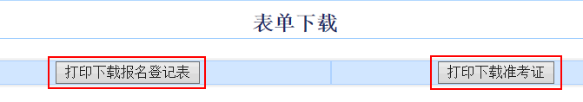
考生可在打印准考证有效时间内点击“打印下载准考证”按钮下载准考证。

